18.11.2021 Преподаватель Баркова Ирина Сергеевна

Дисциплина | Учебная группа | Пара | Тема занятия | Цели занятия | Задание студентам
ОДП.02 Физика | 1ТМ | 2 | Лекция «Электрический заряд. Закон Кулона». | Образовательная цель:  раскрыть смысл понятия «электромагнитное взаимодействие», физической величины «электрический заряд», физического закона сохранения электрического заряда.  Развивающая цель: способствовать развитию познавательных интересов и интеллектуальных способностей обучающихся в процессе приобретения знаний и умений по физике.  Воспитательная цель: способствовать воспитанию убежденности в возможности познания законов природы и отношения к физике как к части общечеловеческой культуры. | 1) В тетради по физике выполните задания самостоятельной работы.  2) Фото выполненной работы отправьте на электронный адрес irina.barkova81@gmail.com в срок до 12.00 18.11.2021.  3) Изучите теоретический материал лекции (конспект лекции см. ниже).  4) Обобщив и систематизировав изученный материал, законспектируйте в тетради по физике учебный материал по плану.  5) Составьте качественную задачу, используя слова из следующего набора: металлическая фольга, эбонитовая палочка, шёлковая нить, электрический заряд. В условие ввести выражение «Что произойдёт, если…».  6) Составьте таблицу «Вред и польза электризации».  7) Фото выполненной работы отправьте на электронный адрес irina.barkova81@gmail.com в срок до 08.00 22.11.2021.  8) Выучить конспект, изучить §84 (учебник Мякишев Г.Я. Физика: 10 класс).
  Вред электризации | Польза электризации

Самостоятельная работа

- Заполните пропуски в тексте
  - Внутренняя энергия идеального одноатомного газа прямо пропорциональна его абсолютной ___________________и обратно пропорциональна __________________ массе. (0,1 балла)

  - Внутренняя энергия 1 кг ___________ больше, чем внутренняя энергия 1 кг ____________ при одной и той же температуре. (0,1 балла)
Варианты ответов: водяного пара воды воздуха

  - В двигателе внутреннего сгорания совершается _____________ за счёт энергии, выделившейся при __________________топлива. (0,1 балла)

  - Удельная теплота плавления вещества – это величина, показывающая, какое количество теплоты ___________, чтобы ______________ вещество массой 1 кг, взятое при температуре __________________.(0,1 балла)

  - В ____________ процессе внутренняя энергия идеального газа постоянной массы не меняется при переходе из одного состояния в другое. (0,1 балла)

- Установите соответствие
  - между процессом и формулой, характеризующей его. (0,1 балла)
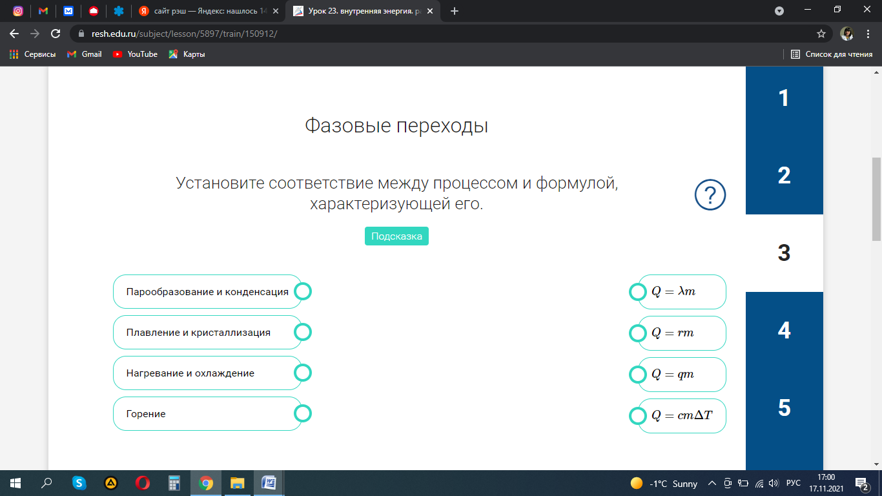

  - между графиками и значениями величин. (0,2 балла)
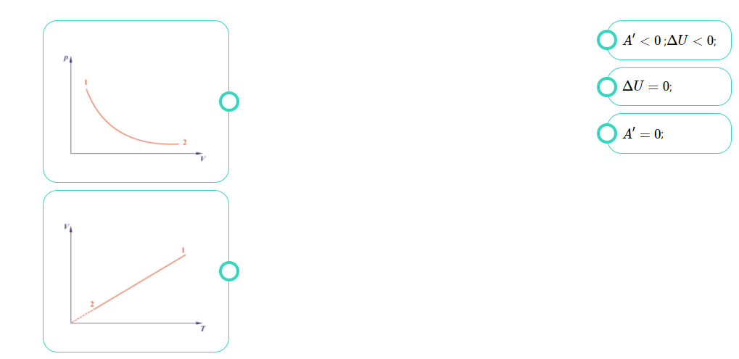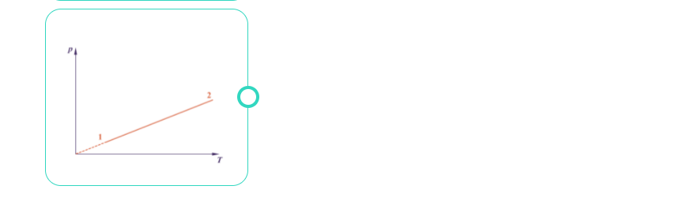

  - участками цикла и формулами. (0,2 балла)
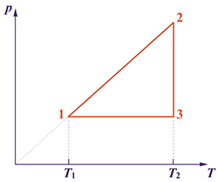

3-1 Q > 0
1-2 ΔU < 0
2-3 A/ > 0
Q = 0

- Решите кроссворд (0,4 балла)
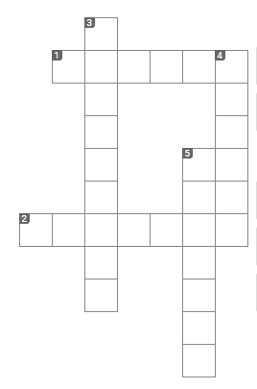
По горизонтали:
1. Английский учёный, один из авторов закона об изотермическом процессе.
2. Учёный, в честь которого названа единица давления.
По вертикали:
3. Русский учёный, который ввёл в русский язык понятие «физика».
4. Английский учёный, в честь которого названа единица энергии.
5. Другое имя английского учёного Уильяма Томсона.

- Соедините попарно
  - фигуры так, чтобы каждому процессу соответствовало значение термодинамических величин. (0,2 балла).
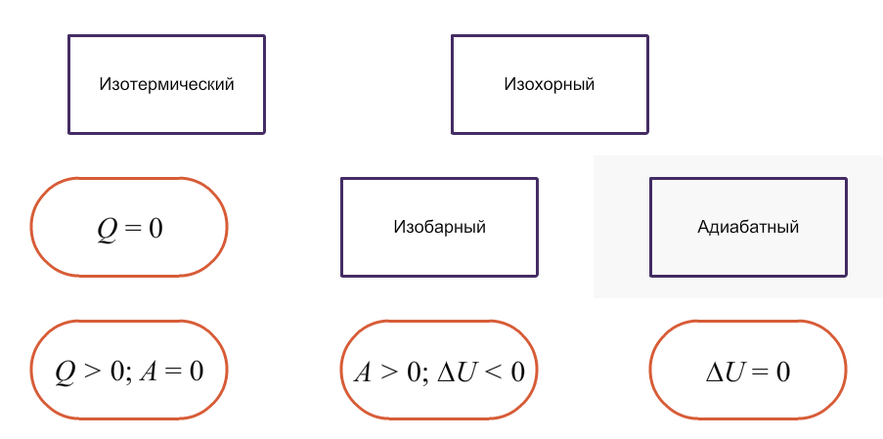
  - графики процессов и числовые значения работы, совершённой газом при переходе из состояния 1 в состояние 2. (0,4 балла).
А. 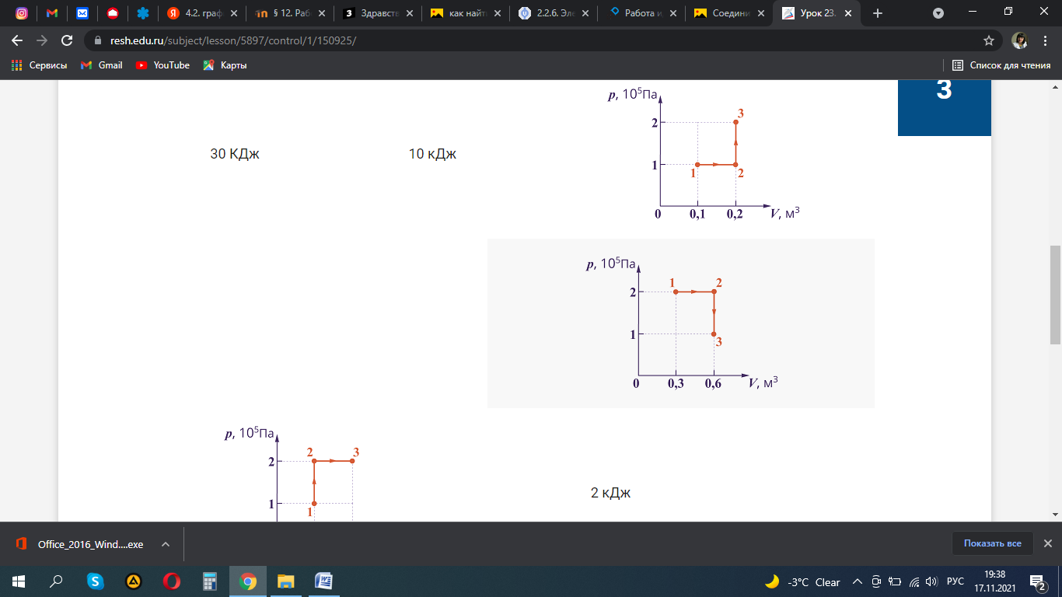Б. 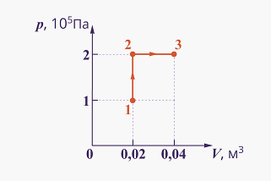
В.

- 0
- 10 кДж
- 2 кДж
- 60кДж
- 30 кДж

- Решите задачи.
  - Азот массой m = 10 г при температуре Т = 400 К охладили изохорно, вследствие чего его давление уменьшилось в 3 раза. Какое количество теплоты (Дж) выделилось? Округлите ответ до целых. (0,5 балла)
  - Какое количество теплоты (МДж) необходимо передать воде массой 5 кг для нагревания её от 40 ∘С до 80 ∘С? Ответ округлите до целых.
(0,5 балла)
  - Какое количество теплоты (кДж) получит гелий массой 1 кг при изохорном нагревании на 50 К? (0,5 балла)
  - Какое количество теплоты (Дж) получил идеальный газ, если работа газа равна 100 Дж, изменение внутренней энергии равно 50 Дж?
(0,5 балла)
  - Чему равна работа газа в изобарном процессе (Дж), если давление газа равно 5⋅10⁵ Па, начальный объём – 3 л, конечный объём – 5 л?
(0,5 балла)
  - Чему равна внутренняя энергия 2 молей идеального одноатомного газа при температуре 127 С? (R = 8,31 Дж/моль×К) (0,5 балла)
18.11.2021

Электрический заряд. Закон Кулона.

Цель: расширить знания об электрических зарядах; формулировать закон сохранения электрического заряда.

Задачи занятия:
- выяснить, какие взаимодействия в природе называют электромагнитными;
- выяснить физическую сущность электрического заряда;
- расширить знания об электризации;
- узнать, в чём проявляется свойство дискретности электрического заряда;
- сформулировать закон сохранения электрического заряда и раскрыть его физический смысл.

Мотивация учебно-познавательной деятельности:
Сегодня мы начинаем изучение нового раздела физики под названием электродинамика.
Раздел «Электродинамика» создает фундамент теоретических знаний и практических умений, необходимых для формирования профессиональных компетенций. Электрические законы и формулы требуются не только для проведения каких-либо расчетов. Они нужны и тем, кто на практике выполняет операции, связанные с электричеством. Кроме того, овладение основными физическими понятиями и законами на базовом уровне стало необходимым практически каждому человеку в современной жизни.
Сегодня мы начнём закладывать фундамент ваших знаний в области электромагнитных явлений. Тема нашего занятия «Электрический заряд. Закон сохранения электрического заряда».

План
1. Электрический заряд.
2. Электризация тел.
3. Закон сохранения электрического заряда.

Литература:
- Мякишев Г.Я. Физика. 10 класс: учеб.для общеобразоват. организаций: базовый уровень / Г.Я. Мякишев, Б.Б. Буховцев, Н.Н. Сотский; под ред. Н.А. Парфентьевой. – 2-е изд. – М. : Просвещение, 2016. – 416 с. : ил.

1. Электрический заряд.
Газета «Известия» 22 марта 1969 года поместила следующий репортаж своих корреспондентов: «…В Швеции сейчас наблюдается любопытное явление. Здороваешься за руку, и вдруг тебя бьёт током, взялся за какой-то металлический предмет – опять удар. В чём дело? Всё объясняется просто. Воздух в Скандинавии сейчас настолько сух, что статическое электричество не уходит из организма, а накапливается в нём в больших количествах». Насколько, с точки зрения физики, обоснованы выводы авторов?
Ещё совсем недавно мы с вами говорили о том, что по современным представлениям основой всего многообразия явлений природы являются всего четыре фундаментальных взаимодействия − сильное, слабое, электромагнитное и гравитационное. Каждый вид взаимодействия связан с определённой характеристикой частицы. Так, гравитационное взаимодействие зависит от масс частиц, а электромагнитное − от электрических зарядов.
Электромагнитное взаимодействие лежит в основе всех электрических, магнитных и оптических явлений. Им же обусловлены возникновения сил упругости и сил трения, о которых мы говорили при изучении механики.
Взаимодействие атомов и молекул, которое мы рассматривали при изучении молекулярно-кинетической теории, также является электромагнитным. Электромагнитное взаимодействие определяет свойства веществ в различных агрегатных состояниях и их химические превращения. Оно же ответственно за обмен веществ в человеческом организме.
Раздел физики, в котором изучают свойства и закономерности поведения электромагнитного поля, с помощью которого осуществляется взаимодействие между электрически заряженными телами или частицами, называется электродинамикой.
Считается, что термин «электродинамика» ввёл в физику французский учёный Андре Мари Ампер в 1822 г. Хотя электрические явления известны человеку ещё с глубокой древности. Например, ещё в VII в. до н. э. в Древней Греции знаменитый Фалес Милетский обнаружил, что янтарная палочка, потёртая о шерсть, способна притягивать к себе лёгкие предметы: пушинки, соломинки. Древние греки называли янтарь «электроном», что значит «солнечный камень». Такое название они дали этому камню за его цвет и блеск
Свойство притягивать мелкие предметы в течение многих столетий приписывалось только янтарю. В XVI веке английский физик и медик, придворный врач английской королевы Елизаветы 1 Ульям Гильберт обнаружил, что свойством притягивать лёгкие предметы обладает не только янтарь. Многие другие тела, так же как и янтарь, предварительно натёртые кожей или другими мягкими материалами, способны к такому взаимодействию. В честь янтаря Гильберт назвал подобные явления электрическими, а само явление – электризацией (от др.-греч. греч. ἤλεκτρον – «янтарь»).
Раз в природе существует особый вид взаимодействия тел, необходимо задать свойство тел, количественно описывающее это взаимодействие.
О телах, способных к таким взаимодействиям, говорят, что они электрически заряжены, а количественной мерой такого взаимодействия является электрический заряд.
Взаимодействие заряженных тел и частиц называется электромагнитным.
Электрический заряд ‒ это скалярная физическая величина, характеризующая способность тел и элементарных частиц вступать в электромагнитное взаимодействие и являющаяся количественной мерой этого взаимодействия.
Подобно тому, как масса определяет интенсивность гравитационного взаимодействия, электрический заряд определяет интенсивность электромагнитного взаимодействия.
Электрический заряд тела обозначают буквой q и измеряют в кулонах (Кл).
Гравитационное взаимодействие ‒ это всегда притяжение одного тела к другому. Электромагнитные взаимодействия могут быть как притяжением, так и отталкиванием Заряженные тела взаимодействуют: либо притягиваются, либо отталкиваются.
Это объясняется тем, что в природе существует два рода электрических зарядов.
Исторически сложилось так, что заряд, который получает стеклянная палочка при трении о шелк, назвали положительным, а заряд, который получает эбонитовая палочка при трении о шерсть, – отрицательным (а могли бы назвать и наоборот).
+q – положительный заряд (так заряжается стекло, потертое о шелк; шерсть, потертая об эбонит).
–q – отрицательный заряд (заряд шелка при трении о стекло; заряд эбонита при трении о шерсть).
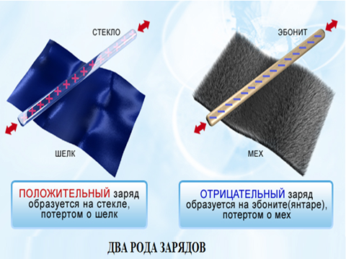
Одноименно заряженные тела (или частицы) отталкиваются, а разноимённо заряженные – притягиваются.
На взаимодействии заряженных тел основано действие простейших приборов для обнаружения и сравнения электрических зарядов – электроскопов и электрометров.
Электроскоп состоит из металлического стержня с листочками бумаги (фольги) на нижнем конце. Стержень пропущен через пластмассовую пробку, вставленную в металлический корпус. Корпус с обеих сторон закрыт стеклом. На верхний конец стержня насажен металлический шарик. При прикосновении к шарику заряженным предметом заряды стекают через электрод на лепестки, которые оказываются одноименно заряженными и поэтому отклоняются друг от друга.
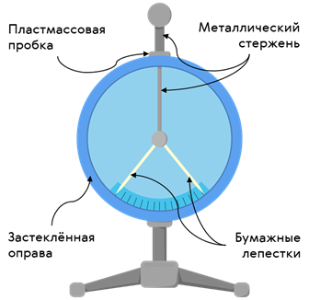
Более совершенным прибором является электрометр, который был придуман и изобретен Михаилом Васильевичем Ломоносовым. Здесь, как и в электроскопе, в металлический корпус, закрытый с обеих сторон стеклом, через пластмассовую пробку вставлен металлический стержень, на котором посередине на оси закреплена легкая металлическая стрелка. На верхнем конце стержня для удобства заряжания закреплен металлический шарик. Сообщённый шарику, а через него стержню и стрелке заряд (любого знака) вызывает отталкивание стрелки от заряженного стержня. Нижний конец стрелки перемещается при этом по шкале.
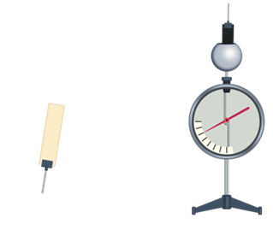
2. Электризация тел.
Откуда же берутся электрические заряды? Что служит причиной появления зарядов? Ответ на эти вопросы связан со строением материи.
На современном уровне развития науки установлено, что все вещества и тела, из них состоящие, построены из мельчайших частиц, которые неделимы на более простые и поэтому называются элементарными.
Впервые немецкий физик Г. Гельмгольц в 1881 г. высказал гипотезу, объясняющую электрические явления существованием электрически заряженных элементарных частиц.
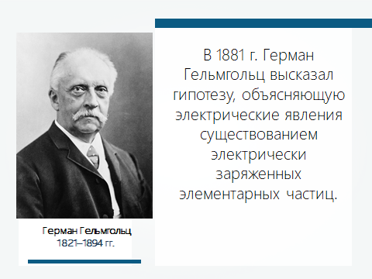
Впоследствии эта гипотеза подтвердилась открытием в 1897 г. английским физиком Дж. Томсоном отрицательно заряженной элементарной частицы под названием электрон.
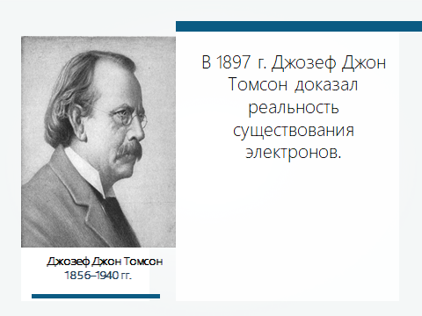
В 1919 г. английский физик Э. Резерфорд открыл положительно заряженную элементарную частицу – протон.
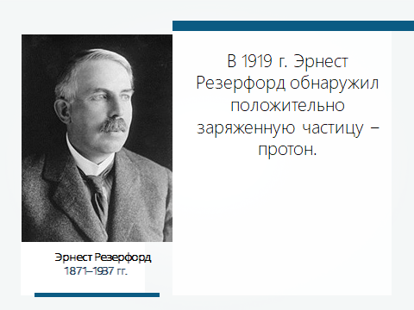
Оказывается, что электрический заряд есть неотъемлемое свойство некоторых элементарных частиц, наиболее важными из которых являются электрон и протон. Эти частицы имеют противоположные знаки зарядов, но равны по величине.
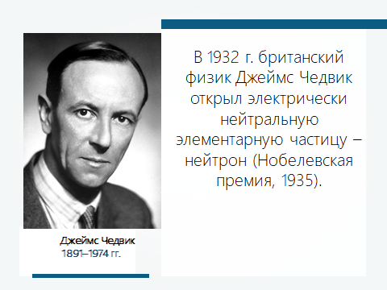
В 1932 г. британский физик Джеймс Чедвик открыл электрически нейтральные элементарные частицы ‒ нейтроны (Нобелевская премия, 1935 год).
Важно запомнить, что частица может и не обладать электрическим зарядом. А вот электрического заряда без частицы не существует.
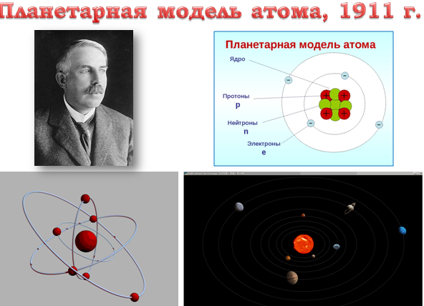
400 лет до н.э. Демокрит утверждал, что все тела состоят из атомов. В старину атом считали простой частью, не имеет своей внутренней структуры. В настоящее время известно, что атомы имеют достаточно сложное строение.
Рассмотренная модель атома была предложена в 1911 году Эрнестом Резерфордом и получила название планетарной модели. По своему строению атом напоминает Солнечную систему. Подобно тому, как планеты, притягиваясь к Солнцу, движутся вокруг него, электроны в атоме движутся вокруг ядра, удерживаемые силой притяжения к нему.
Имеет ли атом электрический заряд? Нет. Атом любого вещества в целом нейтрален, так как заряды электронов и протонов одинаковы по величине, а число электронов в атоме равно числу протонов в ядре.
При определенных условиях электроны могут отрываться от атома. Чаще всего это происходит с самыми удаленными от ядра электронами (валентными электронами). Атом, потерявший один или несколько электронов, будет иметь избыточный положительный заряд и называется положительным ионом. Когда же нейтральный атом присоединяет лишние электроны, то он становится отрицательным ионом.

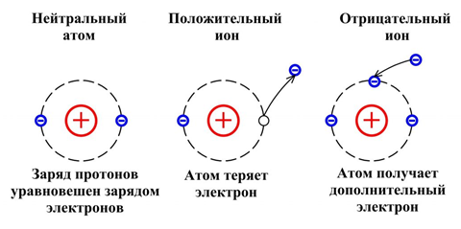
Что же происходит в результате трения? Одни вещества отдают электроны, а другие их присоединяют Причина этого явления – в различии энергии связи электрона с ядром атома в этих веществах. С помощью трения мы отдаем электрону последнего уровня дополнительную энергию, чтобы он оторвался от ядра атома. При этом происходит перераспределение имеющихся зарядов между телами, нейтральными в первый момент, новые частицы не возникают, а существовавшие ранее не исчезают. Макроскопическое тело считаем электрически заряженным в том случае, если оно содержит избыточное количество элементарных заряженных частиц с одним знаком заряда.
Электризация ‒ это процесс получения электрически заряженных макроскопических тел из электрически нейтральных. Электрический заряд может передаваться от одного тела к другому.
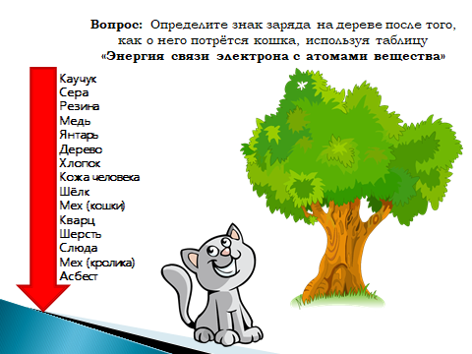

3. Закон сохранения электрического заряда
Возьмем два одинаковых электрометра. Зарядим один из них, например, положительно. Прежде всего, пользуясь металлическим проводником с ручкой посередине, которая изготовлена из диэлектрика, соединим эти электрометры. При их соединении часть заряда (ровно половина) с заряженного электрометра переходит на незаряженный, то есть, начальный заряд заряженного электрометра поделился на две равные части.
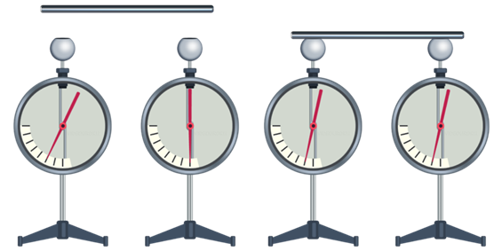
Теперь разъединим эти электрометры и один из них разрядим, прикоснувшись к его шарику рукой. Если к стержню заряженного электрометра прикоснуться рукой, то электрометр разряжается – заряд исчезает. Даже на основании этих качественных наблюдений можно объяснить, куда исчезает заряд, при прикосновении руки. Человеческое тело является проводником, поэтому заряд может перетечь в тело человека.
Подобно, как и в первом случае, соединим эти электрометры: заряд заряженного электрометра снова разделится на две равные части. Так можно разделять заряды с помощью электрометров на более мелкие. Но, понятно, что для дальнейшего разделения и исследования нужны более совершенные приборы и подход к измерению заряда.
Как вы думаете, можно ли электрический заряд делить бесконечно?
Нельзя. В результате опытов, проведенных независимо друг от друга американским физиком Робертом Милликеном (1909 г.) и советским физиком Абрамом Федоровичем Иоффе (1913 г.), был сделан вывод: предел делимости заряда существует.
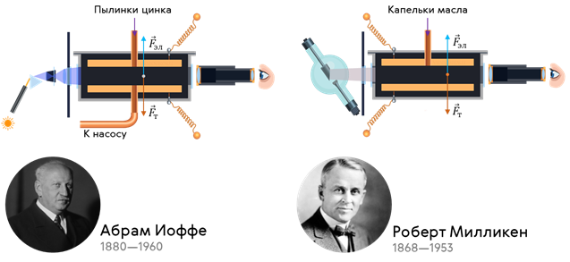
В их опытах заряженная очень малая капелька масла (в опытах Милликена) и пылинка цинка (в опытах Иоффе) «зависала» между заряженными пластинами. Электрическая сила, компенсирующая силу тяжести, зависела от заряда капельки или пылинки, что позволило учёным судить о значении этого заряда. В обоих опытах были получены одинаковые результаты: заряд не мог принимать любое значение и всегда был кратен одному и тому же числу − заряду электрона. Так как этот заряд дальше уже не делился, то его и назвали элементарным зарядом, модуль которого равен модулю заряда электрона
В природе существует наименьший электрический заряд, далее уже не делимый, который принято называть элементарным зарядом.
Элементарная частица, которая несет наименьший электрический заряд, и которая встречается в природе в свободном состоянии, была названа электроном.
В 1911 г. Милликен установил, что величина заряда электрона равна 1,59·10⁻¹⁹Кл. Учёный ошибся всего на 1%. Современное его значение составляет 1,6·10⁻¹⁹ Кл. В 1923 году он получил Нобелевскую премию. После опытов, проведенных Томсоном и Милликеном, была определена масса электрона.
Электрон – это элементарная частица, заряд которой равен
q_{e} = 1,6·10⁻¹⁹Кл, масса m_{e} = 9,1·10⁻³¹ кг. Протон имеет положительный заряд, равный 1,6·10⁻¹⁹ Кл, а масса протона в 1836 раз больше массы электрона, m_{р}= 1,67∙10⁻²⁷ кг.
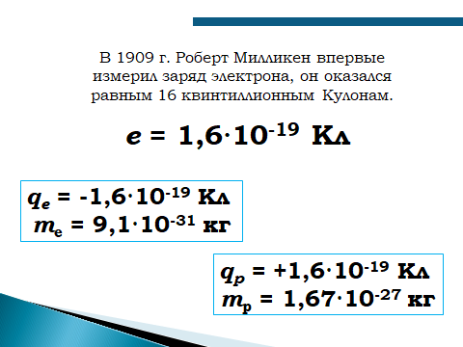
Электрический заряд дискретен: заряд любого тела составляет целое кратное от элементарного электрического заряда е =1,6·10⁻¹⁹ Кл (делится в целое число раз).
Заряд тела, состоящего из N заряженных частиц q =Ne.
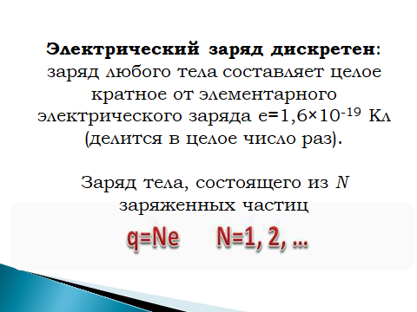
Задача: При электризации эбонитовой палочки о шерсть ей сообщили заряд -4,8·10⁻¹³ Кл. Какое число электронов перешло при этом из шерсти в эбонит?
Дано: | Решение:
q = -4,8·10⁻¹³ Кл | q =Ne
e = -1,6·10⁻¹⁹ Кл | N=q/e
N-? | N=3·10⁶
Ответ: 3 млн. Таким образом, шерсть отдала 3 млн. электронов, эбонит принял 3 млн. электронов.
При электризации происходит перераспределение заряда, электризуются оба тела, приобретая равные по модулю заряды противоположных знаков.
Вывод: явление электризации подчиняется закону сохранения электрического заряда. Этот закон справедлив для системы, в которую не входят извне и из которой не выходят наружу заряженные частицы, т.е. для изолированной системы.
Во всех явлениях электризации тел в замкнутой системе суммарный электрический заряд сохраняется.
$$\sum_{i=1}^{N}{q_{i}=\text{const}}$$
В изолированной системе алгебраическая сумма электрических зарядов всех тел не меняется при происходящих в ней процессах (сохраняется):
q₁ + q₂ + q₃ + ... + q_{n} = const.
Закон сохранения заряда имеет глубокий смысл. Заряды рождаются и исчезают попарно: сколько родилось (исчезло) положительных зарядов, столько родилось (исчезло) и отрицательных. В этом суть закона сохранения электрического заряда.
Задание. Металлический шарик 1, укреплённый на длинной изолирующей ручке и имеющий заряд +q, приводят поочерёдно в соприкосновение с двумя такими же шариками 2 и 3, расположенными на изолирующих подставках и имеющими соответственно заряды –q и +q. Какой заряд останется в результате на шарике 3?
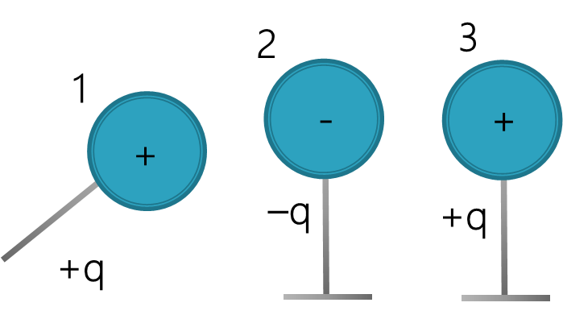

Вопросы для самоконтроля:
- Что изучает электродинамика
- Что такое электрический заряд? В каких единицах его измеряют?
- В чем сходство и различие электрического заряда и гравитационной массы?
- Как взаимодействуют одноименные и разноименные электрические заряды?
- Какой заряд называют элементарным? Каково его значение?
- В чем заключается явление электризации? Объясните это явление с точки зрения электронной теории.
- Сформулируйте закон сохранения электрического заряда.
- Какое значение заряда и массы электрона?
- Можно ли электрический заряд делить бесконечно?

